

基于SpringBoot的校园招聘管理系统详细报告
DETAILED REPORT

作者：小糊糊
单位：是云猿实战

是云猿实战出品

摘 要
作为随着时代的发展与进步，大学生兼职是一种流行趋势 并日益成为社会的热门话题，越来越多的大学生由于各种原因开始校园兼职，网络上的兼职信息量也十分庞大，信息量大且鱼龙混杂。大学生在兼职中财产受损的情况时有发生，甚至有威胁到学生的人身安全。所以如何保护大学生兼职的人生财产安全是我们急需解决的一个问题。本文为的是开发出款校园互助兼职系统，即这款专为大学生量身定制的兼职平台。对大学生快速简洁找到适合自己的兼职，对平台进行设计与实现，方便公司学校以及学生更方便更快捷找到彼此需要的人才以及岗位，建立良好完善的信息化体制管理。
本系统采用MVC核心思想，利用现在的WEB知识体系，例如开源免费数据库MySql、页面交互计算以及页面引擎技术JSP等进行设计与实现。页面本着便捷、简介为核心的思想进行设计，便于用户操作、查看。系统选用JAVA为后端核心语言，MySql为关系型数据库存储数据，将日常学习的知识体系运用到实际网站建设项目中。
在设计中完成了对兼职网站的功能需求分析、功能模块划分、数据库设计，由此设计了数据库结构和应用程序。

关键词：学生兼职；管理系统；MySQL；SSM框架
Abstract
With the development and progress of The Times, college students' part-time job is a popular trend and has increasingly become a hot topic in the society. More and more college students begin to do part-time jobs on campus for various reasons. The amount of part-time job information on the network is also very large, and the amount of information is large and mixed. In the part-time job, college students' property is damaged from time to time, even threatening their personal safety. Therefore, how to protect the security of college students' life and property is an urgent problem we need to solve. The purpose of this paper is to develop a campus mutual assistance part-time system, which is a part-time platform tailored for college students. For college students to quickly and succinctly find their own part-time jobs, the platform design and implementation, convenient for the company, school and students more convenient and faster to find each other's needs of talents and positions, to establish a sound information system management.
This system adopts the MVC core thought, using the current WEB knowledge system, such as open source free database MySql, page interactive computing Servlet and page engine technology JSP design and implementation. The page is designed with the idea of convenience and introduction as the core, which is easy for users to operate and view. The system selects JAVA as the back-end core language and MySql as the relational database to store data, and applies the knowledge system of daily learning to the actual website construction project.
In the design of the completion of the part-time website functional requirements analysis, functional module division, database design, so as to design the database structure and applications.

Key word college students part-time; Management system;SSM;

1 引 言

1.1系统开发背景
校园兼职互助平台主要是从在校大学生找兼职难，消息渠道闭塞的实际所出发。开发出帮助大学生安全，快速，高效地找到校园兼职的互助平台。不仅仅可以通过互助平台做兼职来增加自己的收入，提高自己的消费水平，减轻家庭的经济负担；更是能从实际实践中更好的消化所学知识，为自己的社会人脉打下基础，锻炼各方面的能力。并且能在劳动中增长见识积累经验，帮助大学生树立良好的价值观，让他们的身心得到更健康有效的发展。本论文就是针对企业的人事管理系统进行设计和开发。本人在论文中主要论述了大学生兼职平台的研究意义，对兼职平台的需求分析、系统设计与开发实现进行详细的阐述，最后对所设计的兼职系统进行系统测试以及对全文的总结。

1.2国内外的研究现状
国内学生缺少安全简单的寻找兼职的途径较单一，大体只有网站和中介两种方式。网上的兼职网站确实屈指可数，且普及率较低，信息虚假成分高。而中介的抽成高导致兼职者最后到手的工资偏低。大多数都是不正规的兼职，收入低，也无法保障薪资按时按量的发放。大多数高校的勤工俭学项目有企业联系的只占据少数，很少提供校外兼职。且其给与提供的兼职的岗位多为体力劳动岗位，学生很难找到与自己专业相关的兼职。我国也尚未有一部完善的保障学生兼职权益的法律。在以上的背景下，所以学生在进行兼职活动时，合法的权益普遍受到侵害，维权难度大，维权意识淡薄。导致我国学生寻找校园兼职难度较大。
国外大学生们寻找兼职难度较国内简单。一方面一些公司对于大学生从事兼职活动大力支持，招收实习生的规模较大,且更加人性化，使学生们可以自由选择兼职的时间。且学校与企业合作十分紧密。比如美国有一项名为“合作计划”的项目,由美国的大学和许多大的公司合作,旨在为学习各种专业的大学生提供不同的职业训练的机会。该项目现在已经在美国700多所院校开展,约有25万大学生参加。参加学生的专业种类很多,他们的学习计划中都包括了几学期付有报酬的工作实践 [11] 。并且注重培养学生的创业能力,鼓励学生自主创业。另外，国外有完整严格的劳动管理制度，保障学生切身的权益。多项各方位的对学生兼职的保护，让学生们并不太依赖网络来寻找兼职。所以关于大学生兼职的网站也较少。

1.3系统需要解决的主要问题
校园兼职互助平台主要是从在校大学生找兼职难，消息渠道闭塞的实际所出发。开发出帮助大学生安全，快速，高效地找到校园兼职的互助平台。不仅仅可以通过互助平台做兼职来增加自己的收入，提高自己的消费水平，减轻家庭的经济负担；更是能从实际实践中更好的消化所学知识，为自己的社会人脉打下基础，锻炼各方面的能力。并且能在劳动中增长见识积累经验，帮助大学生树立良好的价值观，让他们的身心得到更健康有效的发展。本论文就是针对企业的人事管理系统进行设计和开发。本人在论文中主要论述了大学生兼职平台的研究意义，对兼职平台的需求分析、系统设计与开发实现进行详细的阐述，最后对所设计的兼职系统进行系统测试以及对全文的总结。
2 系统规划

2.1 系统运行环境

2.1.1硬件环境：
CPU：i5-5100u 处理器
内存：金士顿 8G ddr3 1600
硬盘：西部数据500G 机械硬盘
显示：GTX 940 显卡
注：本环境为系统开发者电脑环境，具有一定参考价值。

2.1.2软件环境：
操作系统：windows 10
数据库：MySql
浏览器：谷歌浏览器
相关应用软件:IntelliJ IDEA、 Navicat Premium 12、Postman
开发平台：JDK 1.8

2.2 系统开发环境
学生互助兼职平台以java的JDK1.8为核心开发平台，以MySQL作为核心的数据库存储工具，采用最新框架SpringBoot做项目核心技术点，采用Myabtis作为项目数据库访问层框架简化项目开发，且由SpringBoot内置Tomcat充当Web服务器来提供网页服务。

2.2.1 IDEA介绍
IDEA的全名是IntelliJ IDEA，是一个用于java编程语言开发的集成环境。这是一款捷思产品。IntelliJ被称为业界最好的java开发工具。智能代码助手、代码自动提示、重构、JavaEE支持、各种版本工具、JUnit、CVS集成、代码分析、创新的图形用户界面设计等方面的功能表现可以说是非同寻常的。它的重构功能强大，便于查找类，具有丰富的自动编写程序的功能，并且具有大量的智能检测，可以帮助人们及时发现错误。Intellij IDEA是一款旨在以智能方式提高开发效率和开发人员生产力的产品。

2.2.2 Tomcat服务器介绍
Tomcat最初是由Sun公司的软件架构师詹姆斯·邓肯·戴维森开发的，后来在他的帮助下变为开源代码，并由Sun贡献给Apache基金会。Tomcat服务器是免费开源代码的Web应用服务器，属于轻量级应用服务器，在中小型系统和并发访问用户相对较少时被普遍使用，是开发和调试JSP程序的首选。实际上，Tomcat部分是Apache服务器的扩展，但它是独立运行的，因此，当你运行Tomcat时，它实际上是作为一个与Apache独立的进程单独运行的。Tomcat是一个Servlet和JSP容器，具有处理HTML页面的功能，当配置正确时，Apache为HTML页面服务，而Tomcat实际上运行JSP页面和Servlet。

2.3 系统开发技术

2.3.1系统开发工具IDEA
本系统采用IDEA作为学生互助兼职系统开发工具。
IDEA的全名是IntelliJ IDEA，是一个用于java编程语言开发的集成环境。这是一款捷思产品。IntelliJ被称为业界最好的java开发工具。智能代码助手、代码自动提示、重构、JavaEE支持、各种版本工具、JUnit、CVS集成、代码分析、创新的图形用户界面设计等方面的功能表现可以说是非同寻常的。它的重构功能强大，便于查找类，具有丰富的自动编写程序的功能，并且具有大量的智能检测，可以帮助人们及时发现错误。Intellij IDEA是一款旨在以智能方式提高开发效率和开发人员生产力的产品。

2.3.2 数据库MySQL
MySQL是一个开源的关系数据库处理系统，它使用最常用的数据库处理语言-结构化查询语言进行数据库处理。MySQL数据库是一个关系数据库管理系统。2009年，升阳微系统被甲骨文收购，MySQL成为甲骨文的产品。MySQL以其低成本和良好的稳定性成为了过去最实用的开源数据库，并被广泛应用于互联网网站。

2.3.3 B/S结构设计

本兼职平台主要采用软件开发的常见平台模式B/S架构。这里，浏览器指的是提供操作页面和管理软件操作的浏览器。S(serber)是指云服务器，它提供后端数据操作服务，是当前的主流平台模式。在此之前，C/S架构是主流的平台模式，C(客户端)是指客户端，S(服务器)是指本地服务器。
至于B/S架构和C/S架构的比较，B/S架构的用户不需要安装，只需要打开浏览器就可以访问，并且可以在的域名或IP地址上操作，这对于使用这种架构的计算机环境有较低的要求。同时，在云中存储数据更安全、更方便，支持跨平台，适应性更强，满足公众需求。C/S架构使用本地计算机作为服务器，这需要本地计算机的高配置，占用大量系统资源，用户体验差，并且容易由于数据存储在本地而导致数据丢失。因此，本系统采用主流的B/S结构实现。

2.4 系统的一般性规定

2.4.1 对性能的规定
（1）安全性：系统应该具有较强的安全性，对数据和相关的信息有较强的保护性。
（2）稳定性：系统应该在一定环境下稳定运行。
（3）兼容性：系统能够与其它软硬件有良好的兼容性
（4）实用性：考虑到要尽量满足业务功能需求的前提下，又要适应各业务角色的工作特点，该系统做到简单、实用、人性化，实现了统一身份和人力资源管理、统一内容管理、个性化界面和内容定制。
（5） 可维护性：系统设计应标准化、规范化，按照分层设计，软件构件化实现。一是使业务与实现分离，逻辑与数据分离；二是以统一的服务接口规范为核心，使用开放标准；三是构件语意描述形式化；四是提炼封装构件规范化。
（6）可扩展性：考虑到网上业务建设是一个循序渐进、不断扩充的过程，本期项目建设将搭建底层框架基础，以便于未来采用积木式结构，整体构架可以与原有系统进行无缝连接，为今后系统扩展和集成留有扩充余量。
（7）可移植性：选择开放的应用平台，建设一套与平台无关，以统一的服务接口规范和与各种数据库相连的应用组件。

2.4.2 对时间特性的规定
人力资源管理系统的查询时间取决于服务器和Web浏览器之间的连接宽带以及同时访问系统的客户端的数量，系统的实现应以快速响应管理人员的请求为优先目标。

2.4.3 输入输出要求
输入---用户通过WEB页面将各种用户信息数据输入，导入数据或者提交查询、修改、删除请求，系统将数据的存储格式为数据库专用格式。
输出---系统通过调用数据库的信息将结果数据显示在Web浏览器的HTML页面上，并能够根据业务的需要生成指定的报表或数据的汇总统计结过以及进行打印工作。

2.4.4 数据管理能力要求
（1）相应的数据访问控制措施
（2） 登录时用户的身份鉴别与权限控制
（3）数据的完整性保护措施。

2.4.5 网络安全要求
（1）通过设置安全级别权限来增强系统的安全性。
（2）通过设置用户密码的复杂程度，来增强系统的安全；若密码被盗，应快速告知管理员注销该用户。
（3）对来自内部的攻击则抵御的能力不强，只能关闭服务器。

2.5 可行性分析

2.5.1 市场可行性
主要根据市场调查及预测的结果，以及有关的产业政策等因素，论证项目设计的必要性；

2.5.2 技术的可行性
本系统基于JSP+SSM+MySQL， 同时采用B/S模式，由于JSP、SSM功能强大，而Tomcat和MySQL灵活易维护在开发方面具有方便快捷、使用灵活的特点，以及目前的广泛实际应用，因此使用JSP、SSM、Tomcat和MySQL是开发轻平台的最佳组合从而说明本系统在技术方面可行。后端服务器开发采用Springboot框架，完成与前端页面及后台数据库的交互。采取三层架构模型Controller、Service、Dao层，通过过滤器实现跨域访问及全局守卫。
就硬件方面的要求而言，科技的飞速发展，使硬件更新的速度越来越快，其容量也逐渐变大，可靠性也随之提高，价格越来越实惠，其硬件平台完全能够满足此系统的对硬件方面的要求

2.5.3经济可行性
本系统要求实现一个学生兼职互助系统，系统本身并不复杂，实现起来相对比较容易。开发周期并不需要太长，这样对成本的要求并不是太高。
目前的情况是。企业需要一个稳定的渠道招收学生兼职这类劳动力，学生也同样需要一个安全可靠的渠道来获取兼职相关信息。如果采用学生互助兼职系统，不但可以减轻人力物力成本得到了节省，并且降低了人为出错的因素，对人力资源的使用也得到了充分的利用。因此，校园兼职互助系统在经济是上完全可行的。
系统开发应用之后主要用于兼职信息的管理，便捷的操作，企业发布职位的管理模式，将为企业提高更多效率，提高企业经济效益。尽管前期的投入可能高一点，需要开发软件以及与数据库建立连接，但是在过程和使用中会节省下来大量的人力和物力，而且开发软件是免费的，有开发周期短和高效率等优点。因此该项目的开发成本很低，从这一点上来说，该系统经济上可行。

2.5.4操作可行性
由系统分系可以看出本系统的开发在技术上具有可行性。首先系统对于服务器端和客户端所要求的软、硬件的最低配置现在大多数的用户用机都能达到。现有的开发工具和技术完全能够实现。本系统对管理人员和用户没有任何的特殊要求，实际操作基本上以鼠标操作为主并辅以少量的键盘操作，操作方式很方便。因此该项目具有良好的易用性。

3 系统需求分析

3.1 需求陈述
通常，需求陈述的内容包括：问题范围，功能需求，性能需求，应用环境及假设条件等。总之，需求陈述应该阐明“做什么”而不是“怎样做”。它应该描述用户的需求而不是提出解决问题的方法。应该指出哪些是系统必要的性质，哪些是任选的性质。应该避免对设计策略施加过多的约束，也不要描述系统的内部结构，因为这样做将限制实现的灵活性。对系统性能及系统与外界环境交互协议的描述，是合适的需求。此外，对采用的软件工程标准、模块构造准则、将来可能做的扩充以及可维护性要求等方面的描述，也都是适当的需求。

3.2 系统用例图
系统用例图以及功能图用来概括系统的整体功能，便于开发者在开发过程中对系统架构的理解，对功能模块的分类有清洗的认识。

3.2.1系统功能图
兼职管理系统系统功能概括图如下图3-1所示。
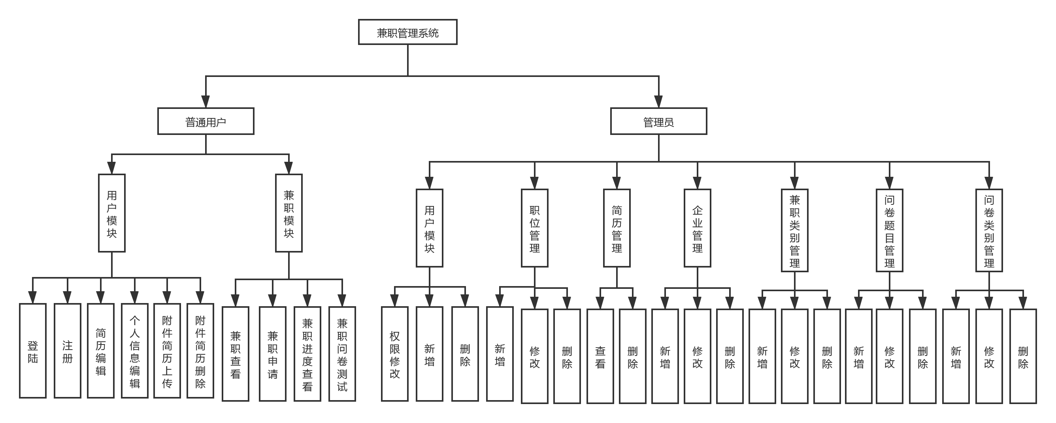
图3-1 系统功能图

3.2.2 普通用户用例图
根据系统需求分析，结合系统普通用户的功能分析以及定义，得到普通用户用例如下图3-2所示：
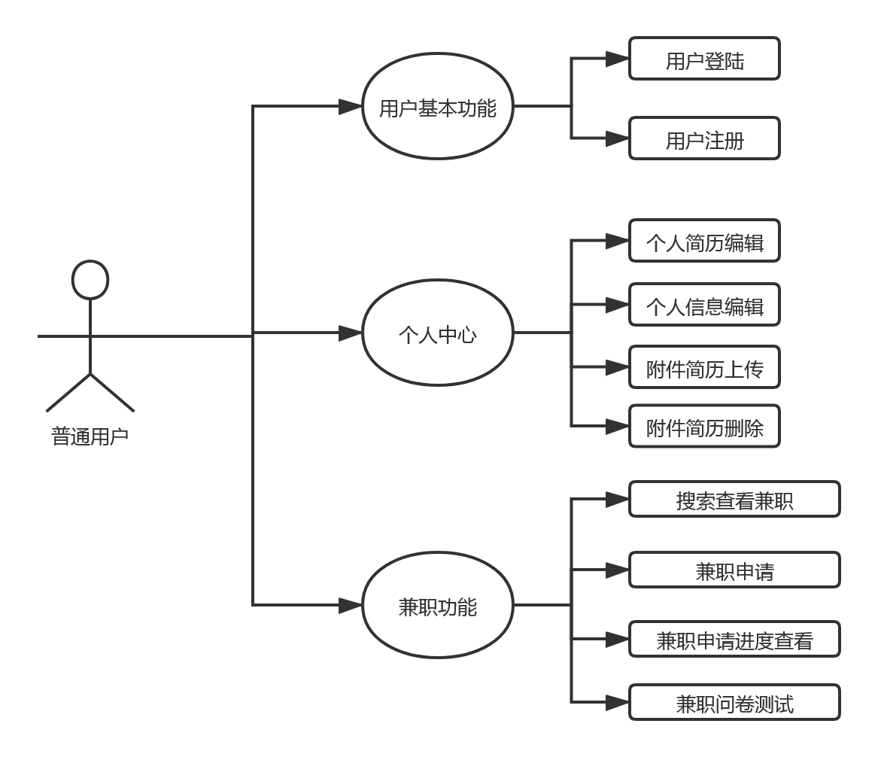
图3-2 普通用户用例图

3.2.2 管理员用例图
根据系统需求分析，结合系统管理员的功能分析以及定义，得到管理员用例如下图3-3所示：
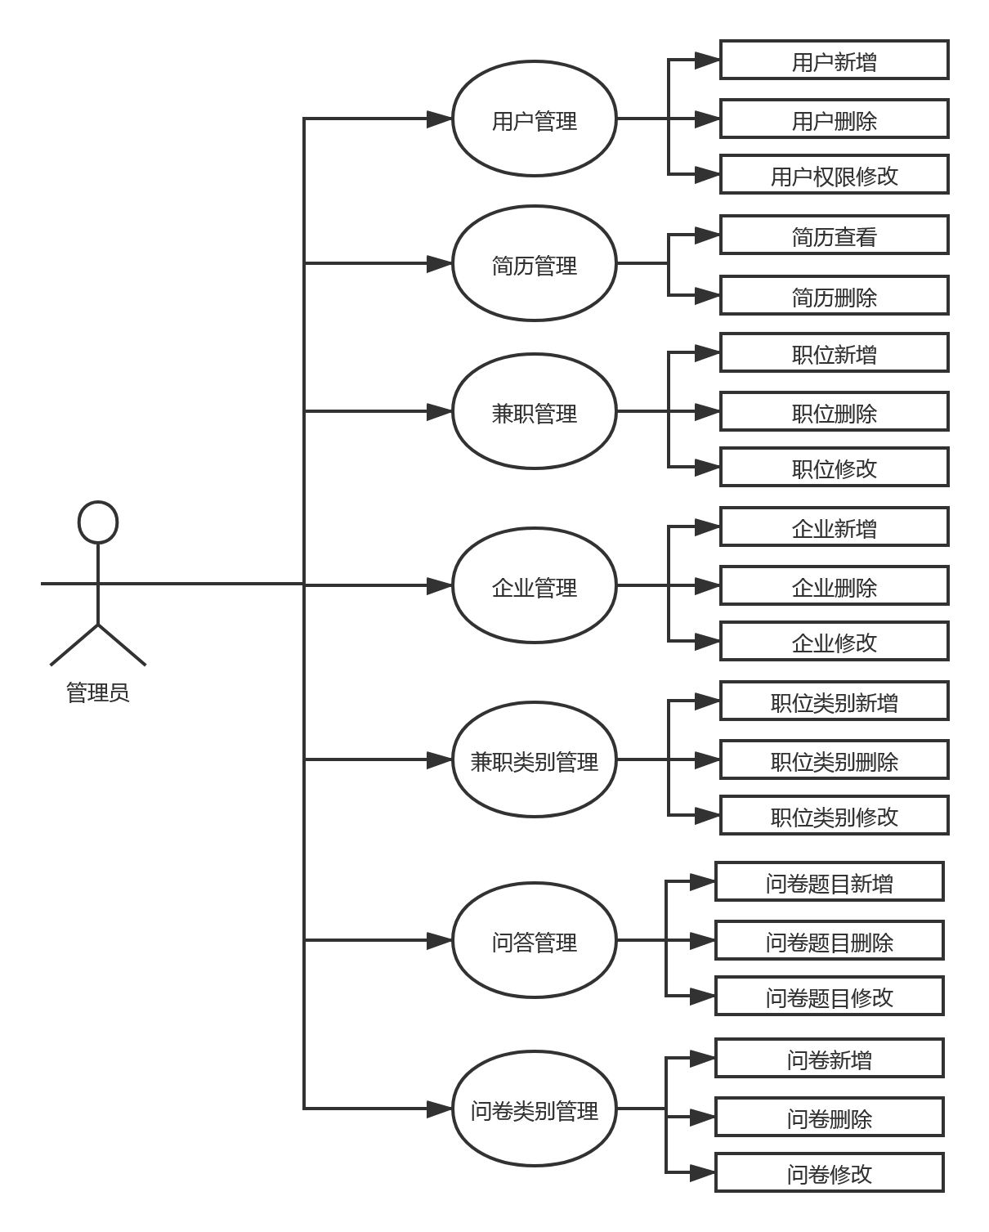
图3-3 管理员用例图

4 系统架构设计
软件的系统架构是指通过某种特定的技术平台，完成软件系统整体功能的开发过程。也可以通俗地理解为：总体设计和总体结构布局。
一般而言，软件系统架构有两个要素：
1．它是一个软件系统从整体到部分的最高层次的划分。
2．建造一个系统所做出的最高层次的，以后难以更改的，商业和技术的决定。

4.1系统架构设计

系统采用B/S架构，以及MVC设计思想。核心架构图如下图4-1所示。客户端采用浏览器模式通过HTTP请求与后端业务处理层相关联，这里业务处理层采用SpringBoot为核心的技术架构，来实现业务管理。然后通过业务处理层再连接到数据库层，这里使用Mybatis来实现的，大大简化了开发。
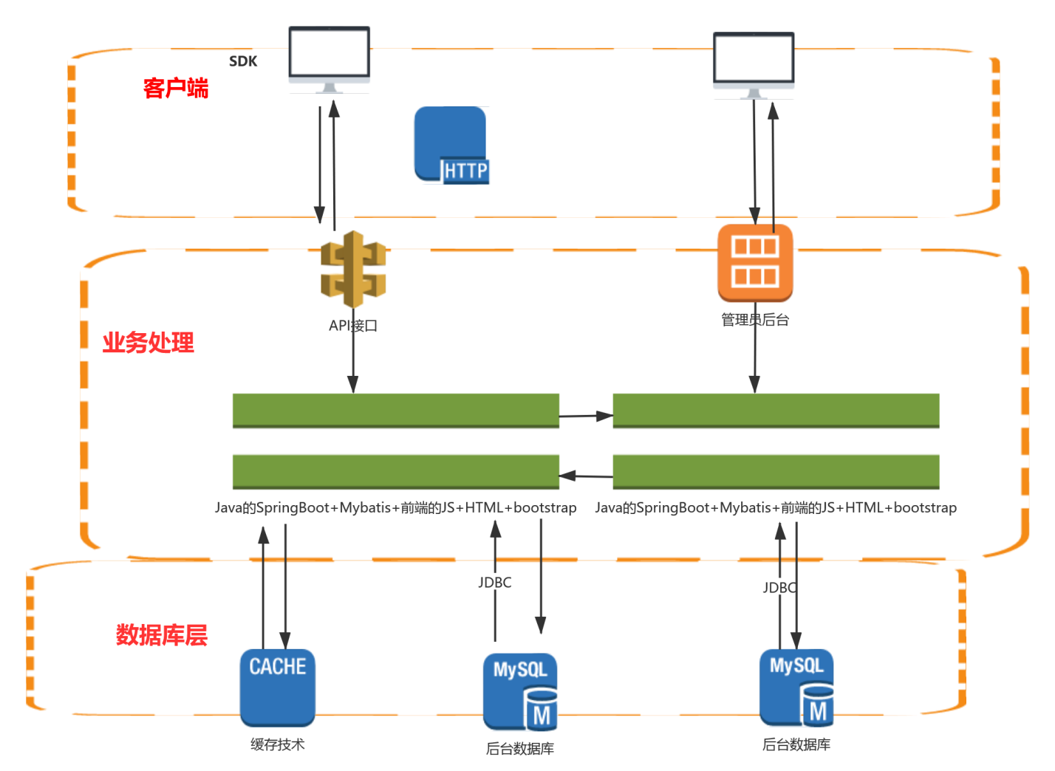
图4-1 系统架构图

4.2系统功能设计
根据系统功能需求分析，结合系统用例图对用户功能做出一下定义。
- 普通用户
基本功能：访客查看功能、访客注册功能、用户登陆功能；
简历功能：编辑个人基本信息、编辑个人简历信息、附件简历上传、删除；
兼职功能：查看校园、社会兼职信息、搜索兼职信息、申请兼职、查看兼职申请进度。
- 管理员
用户管理：对系统中现有用户进行权限管理、新增、删除功能；
简历管理：对系统中申请兼职的用户简历进行查看、删除功能；
职位管理：对系统中存在的职位进行删除、修改管理，同时可以新增职位；
兼职进度管理：对系统中用户申请的兼职进行进度管理，可以修改进度的状态；
职位类别管理：对系统中存在的职位类别进行删除、修改管理，同时可以新增职位类别；
企业管理：对系统中存在的企业进行删除、修改管理，同时可以新增企业类别；
问卷管理：对系统中存在的问卷进行删除、修改管理，同时可以新增问卷类别；
问卷题目管理：对系统中现有问卷类别的题目进行删除、修改管理，同时可以新增问卷题目。

5 系统数据库设计设计

5.1 数据库设计
关系型数据库是目前应用最广泛的数据库。既然是面向对象系统设计，数据库设计当然也要是面向对象的。现在要考虑如何对类进行持久化操作，即如何将对象类映射到关系数据库的二维表。目前可以采用数据库建模工具来实现，象PowerDesigner、Rose 等。

5.1.1 ER图
根据系统需求分析以及多方面考察，最终确定了下图5-1所示的系统核心ER图。
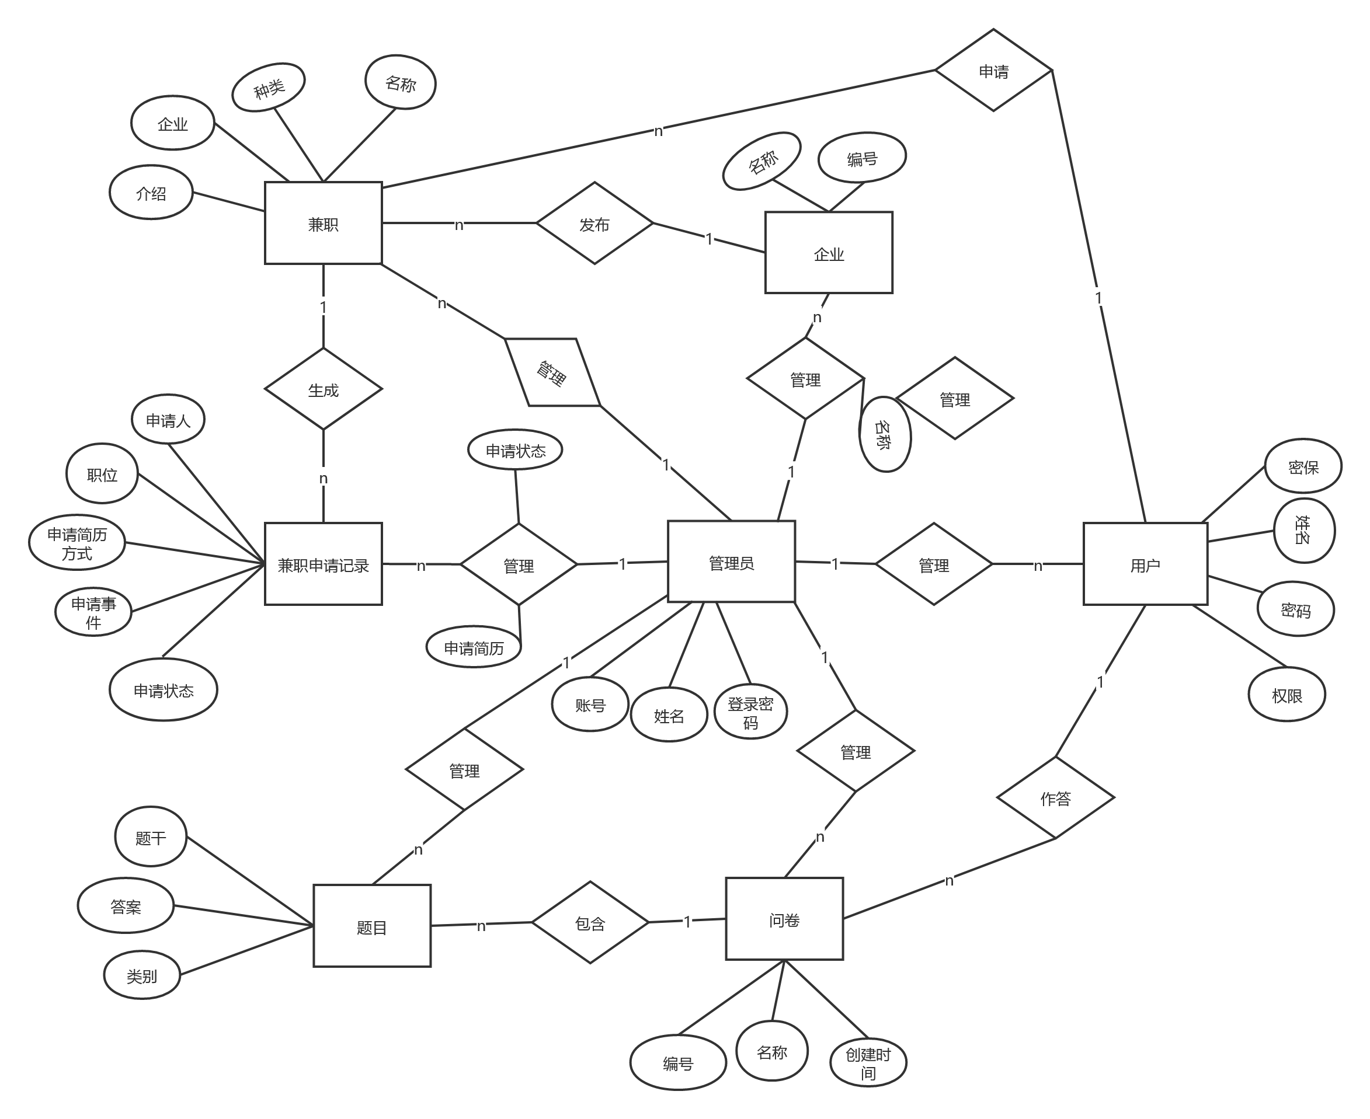
图5-1 数据库ER图

5.2.2 物理表结构图
将销售管理ER模型中的实体转换为物理表，得到物理表结构如下：

兼职申请信息表（apply）
主要用来保存用户申请兼职的申请信息以及处理兼职的相关信息。
字段名 | 类型 | 长度 | 备注
id | int | 11 | 主键
user_id | int | 11 | 申请用户
p_id | int | 11 | 职位Id
resume_id | int | 11 | 1代表在线简历，2附件简历
state | int | 11 | 申请状态
handle_user | int | 11 | 处理人
handle_time | date | 255 | 处理时间
apply_time | date | 255 | 申请时间

- 简历在校情况信息表（campus）
主要用来记录用户建立模板的在校情况信息
字段名 | 字段类型 | 字段长度 | 备注
id | int | 11 | id
user_id | int | 11 | 用户ID
duty | text | 0 | 在校职务
award | text | 0 | 获奖
create_time | datetime | 255 | 创建时间
update_time | datetime | 255 | 更新时间

- 兼职收藏信息表（collection）
主要用来保存用户收藏的兼职信息。
字段名 | 字段类型 | 字段长度 | 备注
id | int | 11 | id
user_id | int | 11 | 用户id
p_id | int | 11 | 职位Id
flag | int | 11 | 1代表社会，2代表校园

- 企业信息表（department）
主要用来保存发布兼职的企业名称以及其他信息。
字段名 | 字段类型 | 字段长度 | 备注
id | int | 11 | id
name | varchar | 64 | 企业名称
create_time | datetime | 255 | 创建时间
update_time | datetime | 255 | 修改时间

- 简历教育信息模块信息表（education）
主要用来保存用户的简历中教育信息的数据记录。
字段名 | 字段类型 | 字段长度 | 备注
id | int | 11 | id
user_id | int | 11 | 用户ID
school | varchar | 10 | 毕业院校
level | varchar | 10 | 学历
from_time | varchar | 20 | 开始时间
to_time | varchar | 20 | 结束时间
create_time | datetime | 255 | 创建时间
update_time | datetime | 255 | 更新时间

- 测试成绩信息表（grade）
主要用来保存用户个人测试成绩信息记录。
字段名 | 字段类型 | 字段长度 | 备注
id | int | 11 | id
user_id | int | 11 | 用户id
score | float | (10,2) | 分数
classify | varchar | 50 | 类型
orig_quest | varchar | 50 | 初始答案
score_detail | varchar | 50 | 分数详情

- 简历基本信息模块表（information）
主要用来保存用户简历基本信息模块数据以及上传的头像和附件简历信息。
字段名 | 字段类型 | 字段长度 | 备注
id | int | 11 | id
user_id | int | 11 | 用户id
name | varchar | 20 | 用户名字
sex | varchar | 3 | 性别
email | varchar | 20 | 邮箱
poli_status | varchar | 10 | 政治面貌
phone | varchar | 11 | 联系方式
photo | varchar | 100 | 头像
files | varchar | 100 | 附件文件
job_intension | varchar | 10 | 求职意向
describes | text | 0 | 描述
create_time | datetime | 255 | 创建时间
update_time | datetime | 255 | 更新时间

- 职业类型信息表（job）
主要用来保存兼职的类型信息。
字段名 | 字段类型 | 字段长度 | 备注
name | varchar(64) | 64 | 兼职类型名称
create_time | datetime | 255 | 创建时间
update_time | datetime | 255 | 更新时间
id | int | 11 | 主键

- 兼职职位具体信息表（positions）
主要用来记录管理员添加的兼职相关基本信息的数据。
字段名 | 字段类型 | 字段长度 | 备注
id | int | 11 | id
p_name | varchar | 10 | 职位名称
p_classify | varchar | 10 | 职位分类
p_describe | text | 0 | 描述
p_responsibility | text | 0 | 职责
p_request | text | 0 | 要求
p_workSite | varchar | 50 | 工作地点
p_department | varchar | 20 | 部门
p_flag | int | 11 | 标志1社会招聘，2校园招聘
create_time | datetime | 255 | 创建时间
update_time | datetime | 255 | 更新时间

- 简历项目经验模块表（project）
主要用来保存用户个人简历中项目经验模块的数据信息。
字段名 | 字段类型 | 字段长度 | 备注
id | int | 11 | id
user_id | int | 11 | 用户ID
project_name | varchar | 50 | 项目名称
from_time | varchar | 20 | 开始时间
to_time | varchar | 20 | 结束时间
describes | text | 0 | 项目描述
create_time | datetime | 255 | 创建时间
update_time | datetime | 255 | 更新时间

- 测试题目信息表（question）
主要用来保存测试的试题信息。
字段名 | 字段类型 | 字段长度 | 备注
id | int | 11 | id
q_name | text | 0 | 问题的名称
q_chose | text | 0 | 选项
q_answer | varchar | 5 | 答案
q_classify | varchar | 10 | 分类
create_time | datetime | 255 | 创建时间
update_time | datetime | 255 | 更新时间

- 测试类型表（questtype）
主要用来保存管理员创建的测试类型。
字段名 | 字段类型 | 字段长度 | 备注
id | int | 11 | id
name | varchar | 64 | 测试名称
create_time | datetime | 255 | 创建时间
update_time | datetime | 255 | 更新时间

- 投递简历信息表（resume）
主要用来保存用户投递出去的简历信息，供管理员审阅查看。
字段名 | 字段类型 | 字段长度 | 备注
id | int | 11 | id
user_id | int | 11 | 用户id
position_name | varchar | 20 | 投递职位
flag | int | 11 | 1在线简历2附件简历
create_time | datetime | 255 | 创建时间
update_time | datetime | 255 | 更新时间
R | int | 11 | 0表示未读1表示1读

- 用户权限表（role）
主要记录用户的类型，如管理员、普通用户。
字段名 | 字段类型 | 字段长度 | 备注
role_id | int | 11 | 角色Id
role_name | varchar | 10 | 角色名称

- 简历个人技能表（skill）
主要用来保存用户个人简历模块的个人技能信息数据。
字段名 | 字段类型 | 字段长度 | 备注
id | int | 11 | id
user_id | int | 11 | 用户ID
skill_1 | varchar | 100 | 技能一
skill_2 | varchar | 100 | 技能二
skill_3 | varchar | 100 | 技能三
skill_4 | varchar | 100 | 技能四
create_time | datetime | 255 | 创建时间
update_time | datetime | 255 | 更新时间

- 用户信息表（user）
主要保存系统的用户信息，包括管理员以及普通用户。
字段名 | 字段类型 | 字段长度 | 备注
id | int | 11 | 用户id
username | varchar(20) | 20 | 用户名
password | varchar(60) | 60 | 密码
answer1 | varchar(20) | 20 | 答案一
answer2 | varchar(20) | 20 | 答案二
flag | int | 11 | 标识符
role_id | int | 11 | 用户类别
create_time | datetime | 255 | 创建时间
update_time | datetime | 255 | 更新时间

- 简历工作经历模块信息（work）
主要用于保存用户个人简历中的个人工作经理信息数据。
字段名 | 字段类型 | 字段长度 | 备注
id | int | 11 | id
user_id | int | 11 | 用户ID
company | varchar | 20 | 公司名称
duty | varchar | 10 | 职务
from_time | varchar | 20 | 开始时间
to_time | varchar | 20 | 结束时间
responsibility | text | 0 | 职责
create_time | datetime | 255 | 创建时间
update_time | datetime | 255 | 更新时间

6 系统实现
6.1 详细设计
详细设计是把总体设计所列出来的功能模块用开发工具给设计出来，并且把相应的数据结合进去，使一个系统框架成为一个完整的系统。在这里介绍了系统重要模块的详细设计说明。
6.2 系统主界面设计

（一）用户功能模块
- 用户注册
  - 功能描述
用户注册功能模块主要是提供给普通用户进行注册，用户可以通过登陆页面点击注册按钮，通过加载onclick事件，跳转到用户注册页面。主页页面提供用户名、密码、重复密码以及密保问题的输入，输入完成后首先通过系统校验，校验重复密码是否一致，如果一致则保存到数据库表user中去。并返回前端保存成功信息，提示给用户。
  - 核心代码
public ServerResponse addUser(User user){
User user1 = userMapper.finByUsername(user.getUsername());
if (user1 != null && user1.getFlag() == 1){
return ServerResponse.buildErrorMsg("用户已存在");
}
Md5Hash md5Hash = new Md5Hash(user.getPassword().toString(),"",1);
user.setPassword(md5Hash.toString());
int i = userMapper.insert(user);
if (i < 1){
return ServerResponse.buildErrorMsg("新增失败");
}
return ServerResponse.buildSuccessMsg("新增成功");
}
  - 效果截图
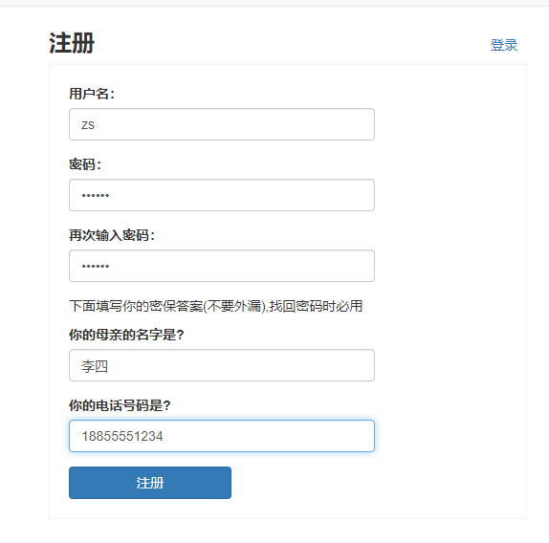
- 用户登录
  - 功能描述
用户登录模块主要是对系统进行登录认证，用户通过输入账号、密码以及验证码，然后点击登录按钮或者回车键，页面会通过js的login方法请求后端，首先贩判断验证码是否正确，如果验证码正确则验证账号以及密码，如果不正确则返回给用户登录失败，并将错误信息提示给用户。验证码和账号密码都正确，则根据用户类型加载相应的首页面。其中普通用户和管理员用户的区别是，管理员用户多一个后台管理入口，为管理员提供后台管理的功能。
  - 核心代码
public String loginCheck(String username, String password, HttpSession session, Model model,String verifyInput){
//检验验证码
String originalVerify = (String)session.getAttribute(RandomValidateCodeUtil.RANDOMCODEKEY);
if(!StringUtils.equals(originalVerify,verifyInput)){
model.addAttribute("verifyCode","false");
return "login";
}
UsernamePasswordToken usernamePasswordToken = new UsernamePasswordToken(username,password);
usernamePasswordToken.setRememberMe(true);
Subject subject = SecurityUtils.getSubject();
try {
subject.login(usernamePasswordToken);
session.setAttribute("username",(String)subject.getPrincipal());
model.addAttribute("username",(String)subject.getPrincipal());
return "index";
}catch (Exception e){
model.addAttribute("flag","failed");
return "login";
}
}
  - 效果截图
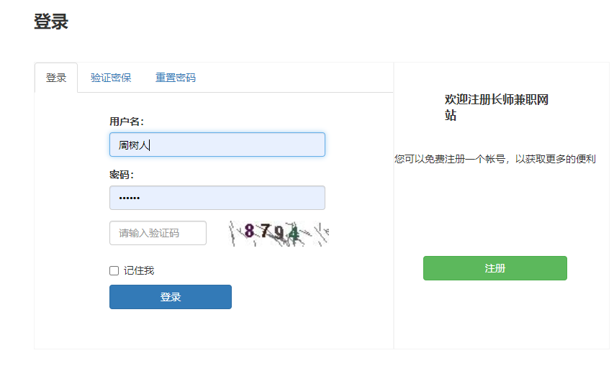
- 简历编辑
  - 功能描述
简历剪辑模块主要是普通用户对自己的简历进行编辑。简历编辑分为基本信息编辑、教育经历、工作经历、项目经验、技能特点、在校情况这几个模块，页面还包含上传附件简历、浏览附件简历以及删除附件简历，上传简历格式为PDF，点击上传选择文件，然后请求系统uploadfile（）方法将文件保存到后端，然后将对应的信息保存的数据库供用户关联查看；删除主要通过用户信息删除所关联的附件内容。其中简历编辑实现通过点击对应模块的编辑按钮触发JS的editXXX方法，页面会从浏览模式转变为编辑模式，用户可以手动录入表单数据。录入的数据会实时保存到数据库，但是只有点击后才会生效，在浏览页面可以查看到。以基本信息为例，其他简历模块编辑方式相同。点击基本信息旁边的编辑按钮触发editFirst()方法，基本信息模块由浏览变为编辑页面，可以对基本信息，姓名、性别、头像、邮箱等信息进行录入上传，然后点击保存按钮，触发svae()方法将数据保存到后端数据库并生效。。
  - 核心代码
public ServerResponse addOrUpdate(Information information,Integer userId){
information.setUserId(userId);
Information information1 = informationMapper.selectByUserId(userId);
if (information1 == null){
//新增
int i = informationMapper.insert(information);
if (i < 1){
return ServerResponse.buildErrorMsg("新增个人信息失败");
}
return ServerResponse.buildSuccessData(entityToDto(information));
}
//更新
information.setUpdateTime(new Date());
int i = informationMapper.updateByUserIdSelective(information);
if (i < 1){
return ServerResponse.buildErrorMsg("更新个人信息失败");
}
return ServerResponse.buildSuccessData(entityToDto(information));
}
  - 效果截图
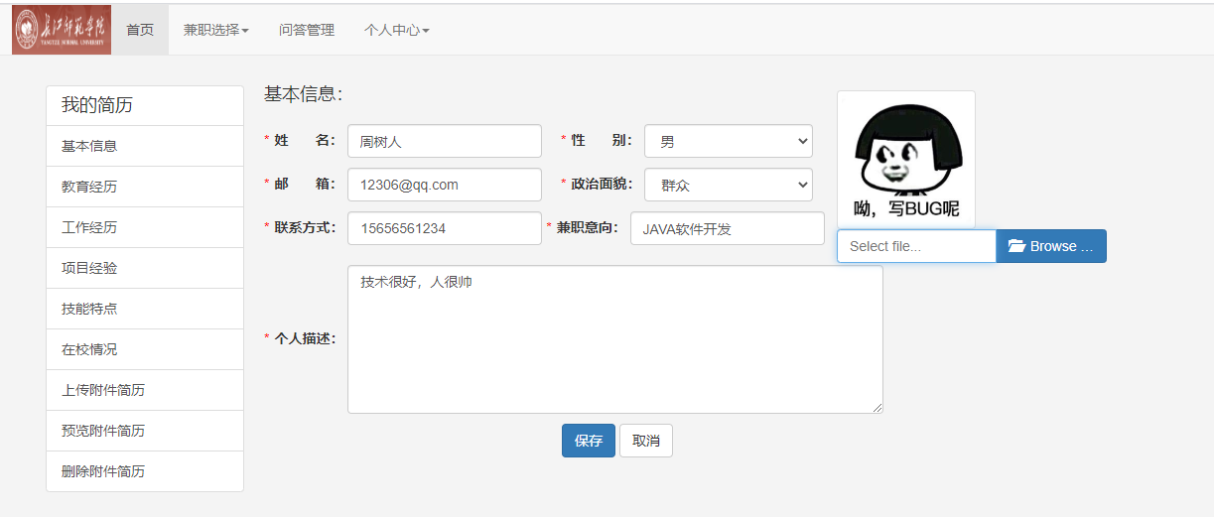
- 兼职查看
  - 功能描述
兼职查看为普通用户的核心功能，用户可以通过也首页导航栏或着页面主体，点击校园兼职或者社会兼职，然后进入相关的兼职职位页面，用户可以通过地点关键词、类型关键词以及自定义关键词进行筛选。点击关键词之后，页面出发findBykeyWord()方法，将对应的关键词传递给后端，后端通过多条sql语句处理关键词，将根据关键词查找到的数据返回给前端JSP页面解析，返回为LIST数据结构，保存的表positions的数据内容。前端JSP拿到数据后通过<c:for>标签进行解析，展示给用户。用户可以点击具体职位，通过脚本JS出发findByDetails()获取职位的具体信息，返回到前端通过JSP展示给用户。
  - 核心代码
public String showSchool(Model model,HttpServletRequest request,
@RequestParam(value = "pageIndex",defaultValue = "1",required = false)int pageIndex,
@RequestParam(value = "pageSize",defaultValue = "5",required = false)int pageSize){
ServerResponse serverResponse = positionService.findBySchool(pageIndex,pageSize);
PageInfo pageInfo =(PageInfo) serverResponse.getData();
model.addAttribute("positions",pageInfo);
return "www/school";
}
  - 效果截图
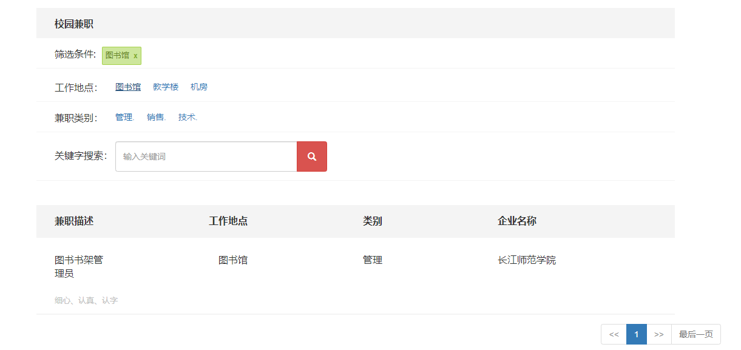
- 兼职详细
  - 功能描述
通过兼职查看页面，用户可以看到兼职的列表信息，然后点击兼职列表，进入具体的职位信息信息页面，页面包含兼职名称、工作地点、岗位职责、岗位描述以及推荐兼职等信息。页面还提供兼职收藏和兼职申请功能按钮，点击兼职申请，触发apply()方法，首先系统会判断是否申请过该兼职，如果申请过则提示失败，否则系统弹出兼职申请简历选择，选择附件简历或在线简历，系统会判断永用户是否上传附件简历，如果没上传，选择附件简历时会有错误提示。选择简历后，通过apply()请求到后端接口的addAppaly方法保存简历投递申请的数据记录，保存到apply表中。兼职收藏按钮点击后会触发collectPositions（）方法，请求后端addCollection()方法，将兼职信息、收藏人信息保存到collection表中做关联。
  - 核心代码
public ServerResponse apply(HttpSession session,int pId,int resumeId){
String username =(String) session.getAttribute("username");
if (StringUtils.isEmpty(username)){
return ServerResponse.buildErrorMsg("请登录");
}
User user = userService.findByUsername(username);
return positionService.apply(user.getId(),pId,resumeId);
}
  - 效果截图
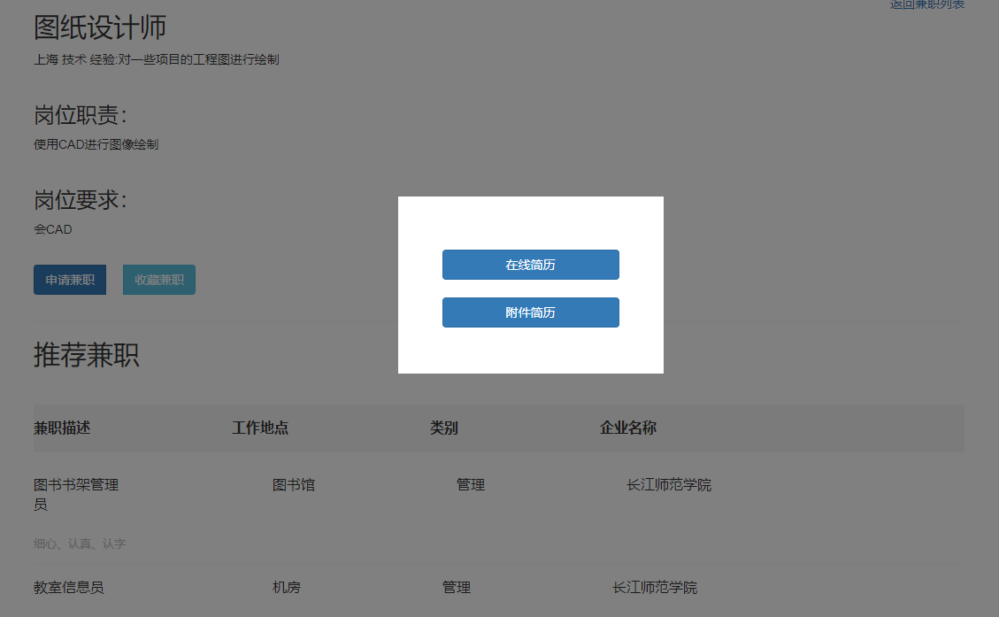
- 兼职进度查看
  - 功能描述
用户点击个人中心的兼职进度查看，页面通过加载后端加载数据库apply表的信息，返回给前端JSP页面，然后进行数据解析展示给用户查看自己的兼职申请信息。
  - 核心代码
public String collect(
@RequestParam(value = "pageIndex",defaultValue = "1",required = false)int pageIndex,
@RequestParam(value = "pageNum",defaultValue = "5",required = false)int pageNum,
HttpSession session, Model model){
String username = (String) session.getAttribute("username");
if (StringUtils.isEmpty(username)){
return "login";
}
User user = userService.findByUsername(username);
ServerResponse serverResponse = positionService.findAllApply(pageIndex,pageNum,user.getId(),null);
PageInfo pageInfo = (PageInfo)serverResponse.getData();
model.addAttribute("apply",pageInfo);
return "www/apply";
}
  - 效果截图
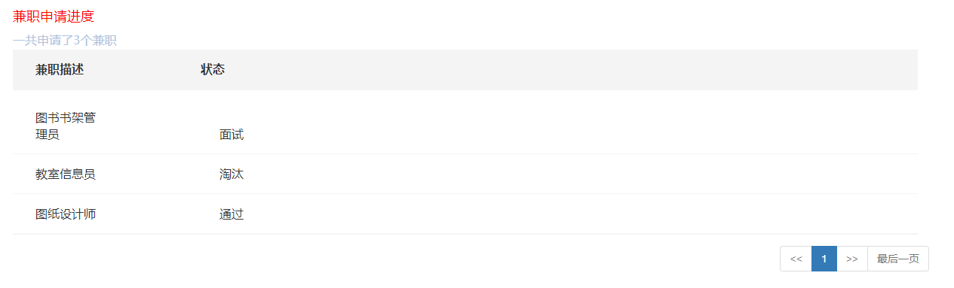

（二）管理员功能模块
管理员功能模块，首先通过登陆页面登陆管理员账号，然后进入系统首页，首页会有后台管理按钮，点击后台管理按钮，js加载/admin接口，跳转到后台管理页面。页面提供一下功能模块。
- 简历管理
- 功能描述
管理员点击简历管理，通过URL请求加载后端/resume/manager接口，后端通过获取表resume中用户投递的简历信息数据信息，将数据以list的数据格式保存到request中，然后响应到对应的JSP页面，JSP页面通过<c:for>标签遍历解析简历信息。列表提供查看、删除操作列，页面提供查询功能。输入关键字点击查询，后端加载相应的数据响应给前端解析。点击删除按钮,页面弹出确定删除进行二次确认，然后用户点击确认，请求delResume接口，删除对应的简历投递信息。点击查看按钮，通过resume/manager/show接口拼接userId=id,跳转并获取相应的简历页面。
- 核心代码
获取跳转简历管理列表页面核心代码：
public String resume(Model model,
@RequestParam(value = "pageIndex", defaultValue = "1", required = false) int pageIndex,
@RequestParam(value = "pageSize", defaultValue = "5", required = false) int pageSize) {
ServerResponse serverResponse = resumeService.showAll(pageIndex, pageSize);
model.addAttribute("resume", serverResponse.getData());
return "manage/jianli";
}
- 效果截图
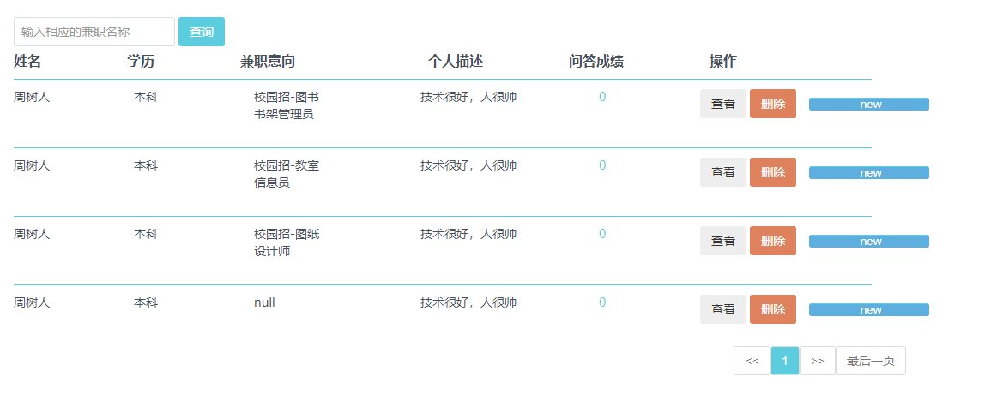
- 问答管理
- 功能描述
管理员点击问答管理，通过URL请求加载后端question/manager接口，后端通过获取表question中答题题目信息，将题目数据以list的数据格式保存到request中，然后响应到对应的JSP页面，JSP页面通过<c:for>标签遍历解析并展示给用户。列表提供修改、删除操作列，页面提供新增和查询按钮。输入关键字点击查询，后端加载相应的数据响应给前端解析。点击新增按钮，页面通过加载js的showAdd()方法，将录入题目表单展示出来，用户可以手动录入问题、选项、答案以及问卷类别，录入完成后点击保存，系统通过异步的方式将表单信息提交给后端保存到question表中，并重新加载页面刷新数据。点击删除按钮,页面弹出确定删除进行二次确认，然后用户点击确认，请求delQuestion接口，删除对应的题目信息。点击修改按钮，与新增类似，但是预加载了数据信息，在原基础上进行修改。
- 核心代码
获取问答管理列表页面核心代码：
public String manager(Model model,
@RequestParam(value = "pageIndex",defaultValue = "1",required = false)int pageIndex,
@RequestParam(value = "pageSize",defaultValue = "3",required = false)int pageSize){
ServerResponse serverResponse = questionService.findAll(pageIndex,pageSize);
model.addAttribute("question",serverResponse.getData());
return "manage/question";
}
- 效果截图
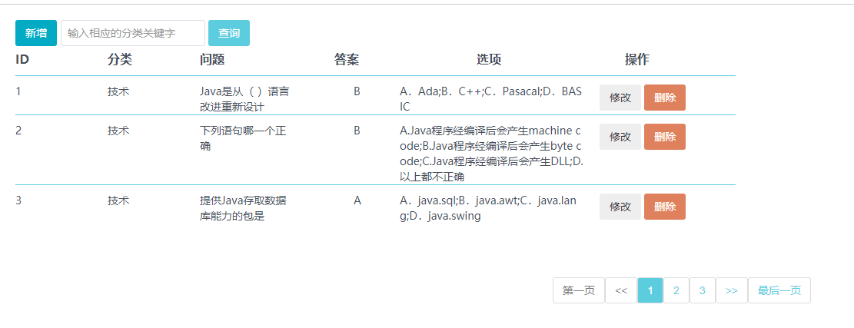
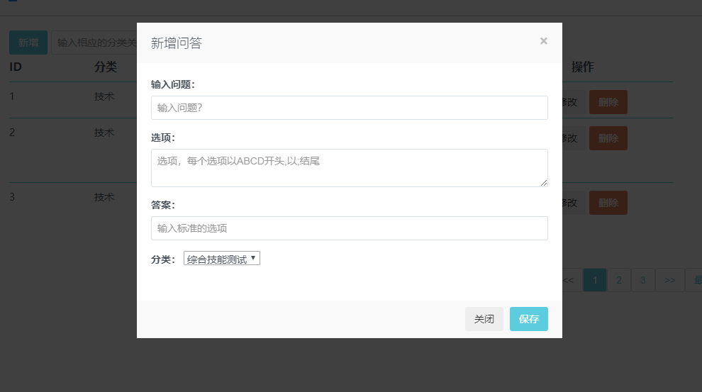
- 兼职管理
- 功能描述
兼职管理主要是对系统中兼职职位信息进行管理操作，为系统核心功能。管理员点击兼职管理，通过URL请求加载后端position/manager接口，后端通过获取表positions中的兼职职位信息，将简直职位数据以list的数据格式保存到request中，然后响应到对应的JSP页面，JSP页面通过<c:for>标签遍历解析并展示给用户。列表提供修改、删除操作列，页面提供新增和查询按钮。输入关键字点击查询，后端加载相应的数据响应给前端解析。点击新增按钮，页面通过加载js的showAdd()方法，将录入兼职职位信息表单展示出来，管理员可以手动录入或选择兼职名称、工作地点、分类、类别、企业、岗位类型描述、岗位职责以及岗位要求，录入完成后点击保存，系统通过异步的方式将表单信息提交给后端保存到positions表中，并重新加载页面刷新数据。点击删除按钮,页面弹出确定删除进行二次确认，然后用户点击确认，请求delPositions接口，删除对应的职位信息。点击修改按钮，与新增类似，但是预加载了数据信息，在原基础上进行修改。
- 核心代码
插入兼职信息核心代码：
public ServerResponse insert(Positions positions){
positions.setCreateTime(new Date());
positions.setUpdateTime(new Date());
int i = positionsMapper.insert(positions);
if (i<1){
return ServerResponse.buildErrorMsg("新建失败");
}
return ServerResponse.buildSuccessMsg("新建成功");
}
- 效果截图
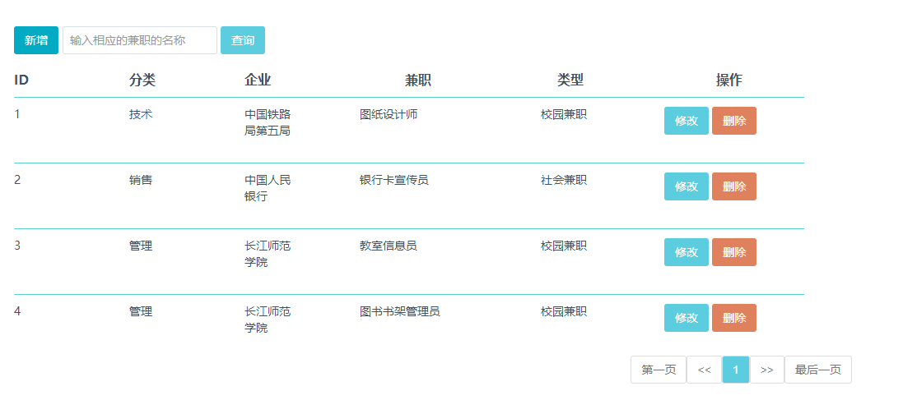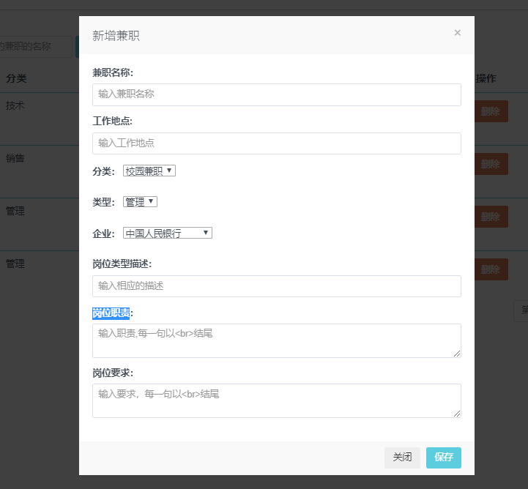
- 用户管理
- 功能描述
用户管理主要是对系统同普通用户以及管理员账号进行管理。管理员点击用户管理，通过URL请求加载后端/user/admin/show接口，后端通过获取表user中的用户数据信息，将用户数据信息以list的数据格式保存到request中，然后响应到对应的JSP页面，JSP页面通过<c:for>标签遍历解析并展示给管理员。列表提供删除操作列，页面提供新增和查询按钮以及对人员类型进行修改。输入关键字点击查询，后端加载相应的数据响应给前端解析。点击新增按钮，页面通过加载js的showAdd()方法，将录入用户信息表单展示出来，管理员可以手动录入或选择用户名、密码、你的母亲的名字是、你的电话号码是、角色，录入完成后点击保存，系统通过异步的方式将表单信息提交给后端保存到user表中，并重新加载页面刷新数据。点击删除按钮,页面弹出确定删除进行二次确认，然后用户点击确认，请求delUser接口，删除对应的用户信息。点击页面列表其中一列的角色下拉框进行选择，选择其他角色，点击后提示是否确定修改用户权限，点击确定请求后台changeRole进行修改表user中对应的用户权限信息。
- 核心代码
权限修改核心代码：
public ServerResponse changeRole(String name,Integer roleId){
if (StringUtils.isEmpty(name) || roleId == null ){
return ServerResponse.buildErrorMsg("参数不能为空");
}
User user = userMapper.finByUsername(name);
if (user == null){
return ServerResponse.buildErrorMsg("不存在此用户");
}
user.setRoleId(roleId);
int i = userMapper.updateByPrimaryKeySelective(user);
if (i < 1){
return ServerResponse.buildErrorMsg("更新角色失败");
}
return ServerResponse.buildSuccessMsg("更新角色成功");
}
- 效果截图
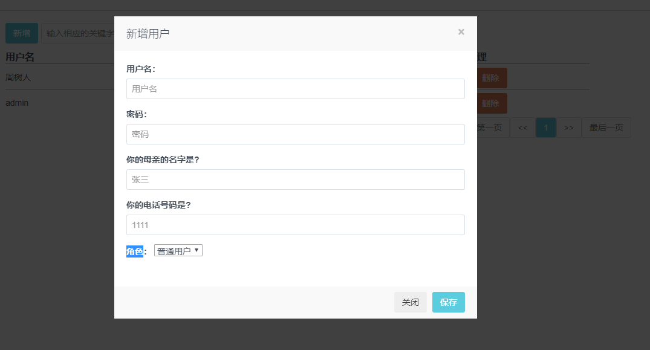
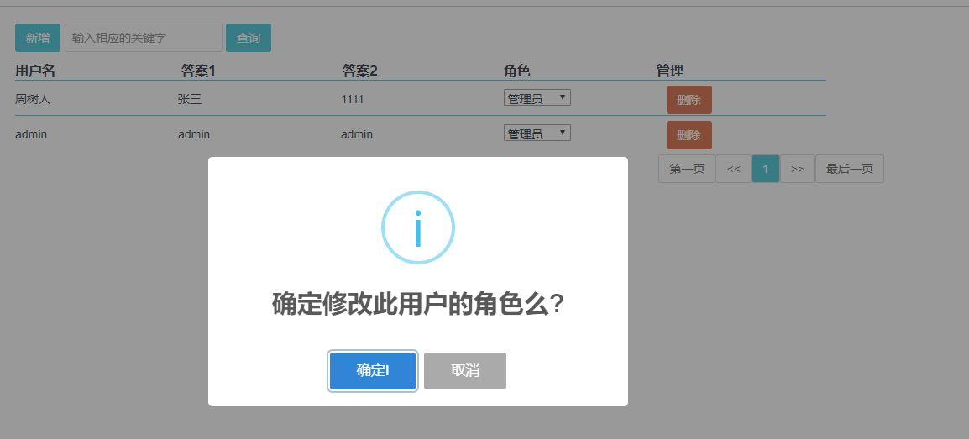
- 企业管理
- 功能描述
企业管理主要是管理员对合作企业进行管理，管理有哪些企业名称。管理员点击企业管理，通过URL请求加载后端/department/manager接口，后端通过获取表department中的企业名称信息，将企业名称数据以list的数据格式保存到request中，然后响应到对应的JSP页面，JSP页面通过<c:for>标签遍历解析并展示给用户。列表提供修改、删除操作列，页面提供新增和查询按钮。输入关键字点击查询，后端加载相应的数据响应给前端解析。点击新增按钮，页面通过加载js的showAdd()方法，将录入企业名称信息表单展示出来，管理员可以手动录入企业名称信息，录入完成后点击保存，系统通过异步的方式将表单信息提交给后端保存到department表中，并重新加载页面刷新数据。点击删除按钮,页面弹出确定删除进行二次确认，然后用户点击确认，请求delDepartment接口，删除对应的企业信息。点击修改按钮，与新增类似，但是预加载了数据信息，在原基础上进行修改。
- 核心代码
企业名称信息删除核心功能代码：
public ServerResponse delete(@PathVariable("id") String id,HttpSession session) {
String username =(String) session.getAttribute("username");
if (StringUtils.isEmpty(username)){
return ServerResponse.buildErrorMsg("请登录");
}
try {
departmentMapper.deleteByPrimaryKey(id);
} catch (Exception e) {
return ServerResponse.buildErrorMsg("删除失败！");
}
return ServerResponse.buildSuccessMsg("删除成功！");
}
- 效果截图
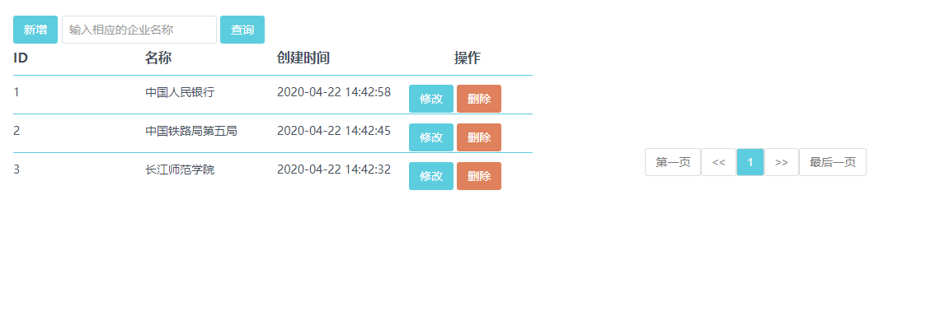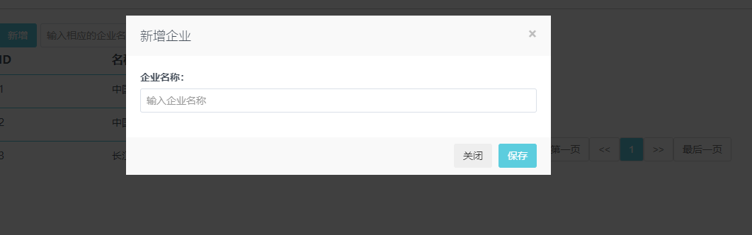
- 兼职类别管理
- 功能描述
兼职类别管理，主要创建兼职类别名称，给兼职录入时职位使用，用于兼职职位类别。管理员点击兼职类别管理通过URL地址/job/manager访问对饮接口，后台通过findByPage方法从表job中获取兼职类别信息，以List格式保存，并返回给前端JSP解析。前端解析成列表样式的数据展示，列表提供修改、删除按钮，页面提供新增和查询按钮。点击新增按钮，页面通过加载js的showAdd()方法，页面展示兼职类别录入表单模态框，管理员可以手动录入类别信息，录入完成后点击保存，系统通过异步的方式将表单信息提交给后端保存到job表中，并重新加载页面刷新数据。点击删除按钮,页面弹出确定删除进行二次确认，然后用户点击确认，请求delete接口，删除对应的兼职类别信息。点击修改按钮，与新增类似，但是预加载了数据信息，在原基础上进行修改。

- 核心代码
列表获取核心代码：
public PageInfo<JobDTO> selectBySearch(String search, Integer pageNum, Integer pageSize) {
if (pageNum != null && pageSize != null) {
PageHelper.startPage(pageNum, pageSize);
}
Example example = new Example(JobDTO.class);
if (StringUtils.isNotBlank(search)) {
example.createCriteria().andLike("name", "%"+search.trim()+"%");
}
example.orderBy("createTime").desc();
return new PageInfo<>(jobMapper.selectByExample(example));
}
- 效果截图
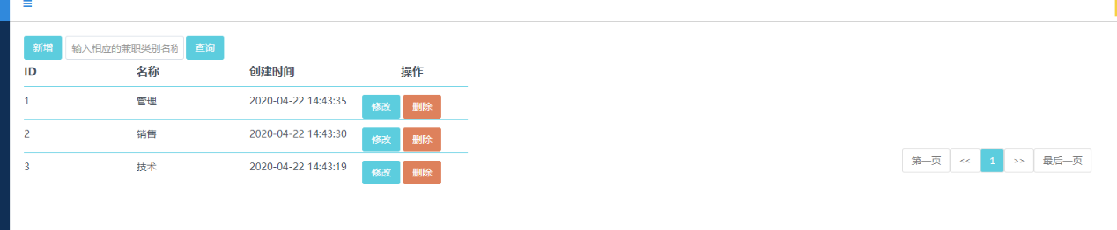
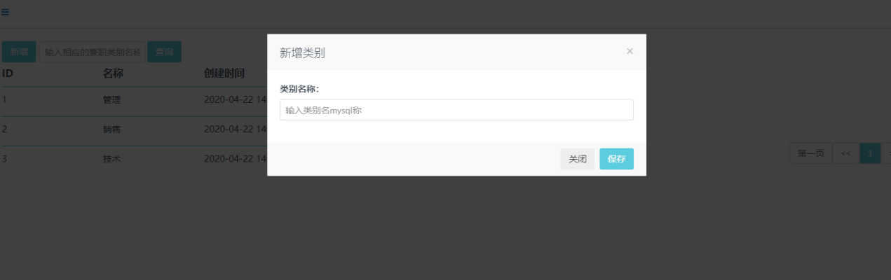
- 兼职申请进度管理
- 功能描述
兼职申请进度管理，管理用户申请兼职的进行信息，可以对兼职申请进行待查看、面试、通过、淘汰状态进行修改。管理员点击兼职申请进度管理，页面通过URL地址apply/manager加载后端接口，获取表apply中的兼职申请信息，然后用JSP页面解析成列表展示给用户。页面提供查询按钮，查询按钮与上文叙述功能一致。列表提供修改状态按钮，点击按钮，系统弹出状态模态框，管理员可以下拉选择状态，然后点击保存进行修改。
- 核心代码
状态修改核心代码：
public ServerResponse updateApply(Integer state,Integer userId,Integer applyId){
Map<String,Object> map = new HashMap<>(5);
map.put("state",state);
map.put("handleUser",userId);
map.put("applyId",applyId);
map.put("handleTime",new Date());
int i = applyMapper.updateState(map);
if (i<1){
return ServerResponse.buildErrorMsg("操作失败");
}
return ServerResponse.buildSuccessMsg("操作成功");
}
- 效果截图
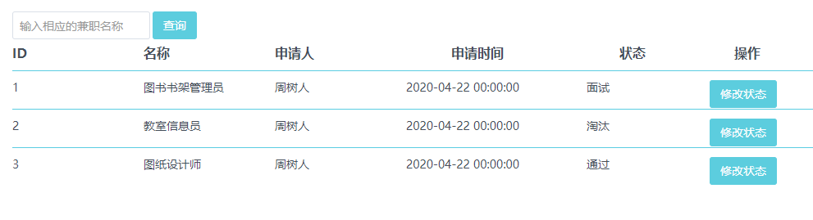
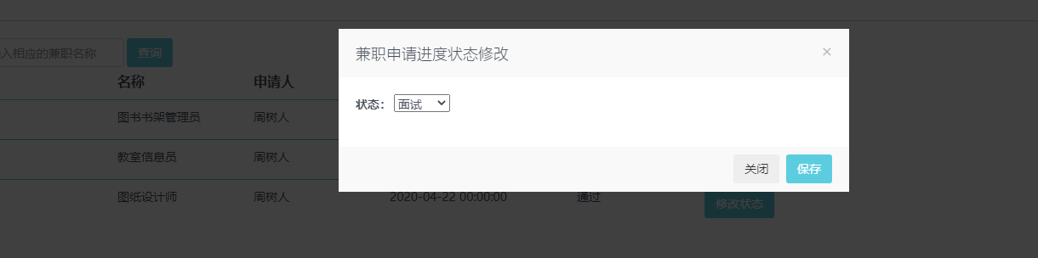
- 问卷类别管理
- 功能描述
问卷类别主要提供问卷题目分类作用，创建题目时需要选择所属问卷类别。管理员点击问卷类别管理按钮，页面通过后端findByPage加在表questtype表中的信息，然后通过前端JSP解析成列表，展示给用户。列表提供修改、删除按钮，页面提供新增和查询按钮。点击新增按钮，页面通过加载js的add()方法，页面展示问卷类别录入表单模态框，管理员可以手动录入问卷类别信息，录入完成后点击保存，通过save方法请求后端/questtype/add接口，通过异步的方式将表单信息提交给后端保存到job表中，并重新加载页面刷新数据。点击删除按钮,页面弹出确定删除进行二次确认，然后用户点击确认，请求delete接口，删除对应的问卷类别信息。点击修改按钮，与新增类似，但是预加载了数据信息，在原基础上进行修改。
- 核心代码
问卷列表查询获取核心代码：
public PageInfo<QuestTypeDTO> selectBySearch(String search, Integer pageNum, Integer pageSize) {
if (pageNum != null && pageSize != null) {
PageHelper.startPage(pageNum, pageSize);
}
Example example = new Example(QuestTypeDTO.class);
if (StringUtils.isNotBlank(search)) {
example.createCriteria().andLike("name", "%"+search.trim()+"%");
}
example.orderBy("createTime").desc();
return new PageInfo<>(questTypeMapper.selectByExample(example));
}
- 效果截图
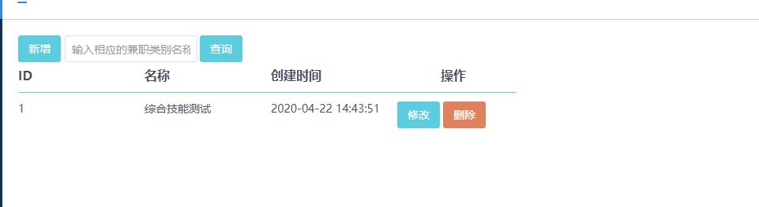

7 结束语
经过近三个月的设计和开发，我学到了很多新东西。首先，我获得了一套完整的系统设计和实现经验，这是非常有价值的。对于一个系统来说，我们必须首先考虑该系统是否是研发所必需的，即项目的背景分析、需求分析和可行性分析。做好这些要点的分析，综合考虑项目是否可以进行。下面是考虑系统的功能设计。功能设计需要完美的细节，但必须有一个清晰完整的整个系统的轮廓。根据系统功能和需求，我们开始选择技术，并考虑什么技术可以保证项目的发展。在这种环境下，我们充分考察了各种技术的综合控制能力，对自己缺乏全面的技术知识。同时，应该设计数据。一个好的数据库设计起着非常重要的作用。最后，即使系统被实现和测试，在系统实现的过程中，我意识到把业务变成现成的代码是非常有价值的，同时，这也是一件困难的事情。有必要考虑业务的各个方面。
在这个毕业设计中，我获得了很多技术知识和实践经验，帮助我在未来的工作中提高自己的核心竞争力。同时，我也提高了我的学习能力和解决问题的能力。我在这个项目中遇到了许多问题。通过各种搜索引擎和个人分析来解决这些问题可以帮助我面对未来的问题，并及时处理它们。这个项目也提高了我的耐心。面对一个巨大的项目，取得了巨大的成就。同时，它也培养了我对电脑的兴趣，让我带着兴趣和爱走得更远更远。

参考文献
[1]杨登,王赛.基于PHP的校园招聘网站的分析与设计[J].信息与电脑(理论版),2019,31(20):73-76.
[2]. 蔡沐容.面向校园的闲置物品交易APP设计[D].东南大学.2017
[3]张圆. “JSETI TIME”校园即时互助APP的设计与开发[D].吉林大学,2016.
[4]代旭光.基于移动互联网平台的就业工作管理系统的设计与实现[J].智库时代,2019(49):26-27.
[5]贾晓芳,沈泽刚.Java Web应用开发中的常见乱码形式及解决方法[J].软件导刊,2017,16(04):214-216.
[6]董辉.基于大学生理财教育评价原则创新理财教育评价体系[J].商场现代化,2010(20):194-196.
[7]刘雅慧.基于Struts框架的考研资讯平台的设计与开发[J].现代信息科技,2019,3(22):22-24.
[8]钟国华.人力资源管理招聘系统的设计与实现[J].电子技术与软件工程,2019(19):52-53.
[9]潘晓丽.基于云计算的人力资源管理信息系统[J].电子技术与软件工程,2019(05):152.
[10]唐思羽.大学生兼职权益侵害现象调查报告[J].当代青年研究,2007(11):79-87.
[11] 刘珊珊，魏文颖 江西蓝天学院就业指导中心，江西●南昌，330098科教文汇
EDUCATION SCIENCE & CULTURE MAGAZINE,2010,(11):

致 谢
为了感谢我的导师、老师，她一丝不苟的工作作风一直是我工作和学习的榜样。她有说服力的教学和非传统的思维给了我无尽的启迪。本文中的每一个实验细节和每一个数据都离不开你的细心指导。

